Il Tempo del Delta Aureo

Il testo illustrato riporta in alto sulla destra dei strani simboli. Sono i segni usati per indicare un giorno e un’ora della settimana, secondo il computo temporale dei Figli di Adam. Vi lascio alcuni appunti per capire meglio come la mia gente si serve del tempo.
JEM h. Kargaard

I Figli di Adamo, osservano ancora molte regole derivate dalla Prima Sistemazione Interna dettata dal Priore Herald Odo Longballe durante il Concilio Reale nel 620 d.C dell’era cainica (il computo dei Figli di Caino).
Una di queste è il calendario dell’Era Conciliare, che parte appunto dall’epoca del Concilio Reale, ossia dalla prima versione definita completa del Perfetto.
La loro giornata è sempre divisa in dodici frazioni principali, ma l’andamento del cronometro e l’unità di misura del tempo varia in modo macroscopico.
La prima divisione del tempo sono le “Stapa” e sono 4, le cosi dette “Grandi Ore”:suddividono il quadrante dell’orologio in altrettanti settori. Ogni Stapa possiede una sua suddivisione interna in 3 Stami o “Piccole Ore”. Ogni Stami conta 60 Cromo, i minuti.
Un esempio:
Le 3:30 PM diventano per un figlio di Adamo: domkai Aikai abbreviato: dk/AKS/Q
Per prima cosa si scrivono le frazioni più piccole, i Cromo: dk, in seguito si scrive la Stapa, Aikai, nella forma abbreivata: AK e per ultimo la fase del giorno, Q sta per sera.

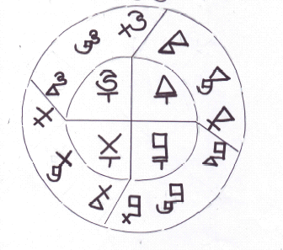
Fig a : schema di un quadrante per orologio da polso Delta.
Le lancette si spostano seguendo il verso orario.

Il Tempo e il Calendario
Il Computo di Adamo

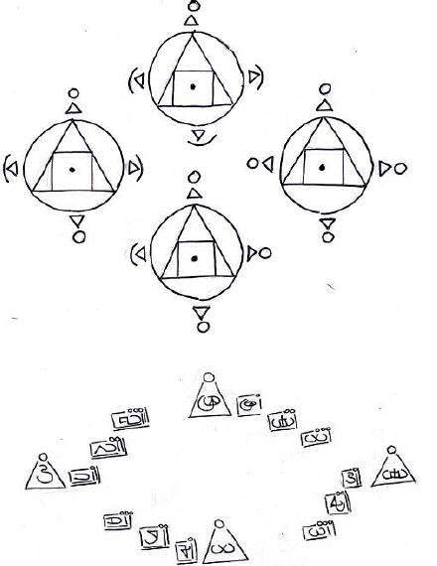

Fig.

Il Calendario Preconciliare è il più antico computo del tempo usato all’interno del Delta Aureo. Si tratta di un calendario ciclico che parte da un anno 0, identificato nel 320 a.C. Il Computo di Lugam è chiamato anche Computo di Adamo, e si differenzia dal calendario dell’era conciliare per il suo carattere ciclico.
Vi sono quattro grande epoche che formano la Ruota di Lugam,
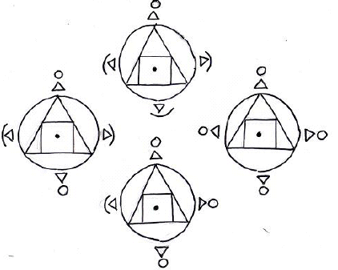
Fig

Prima Epoca di Lugam:
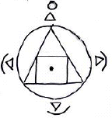

Seconda Epoca di Lugam
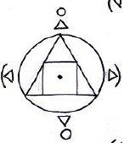

Terza Epoca di Lugam
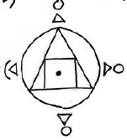

Quarta Epoca di Lugam
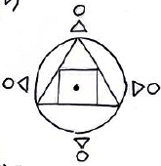

ogni epoca conta quattro ere dette

1 – Era di Talaimam
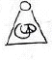
2- Era di Talbaiam
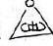

3- Era di Talkainam
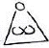

4- Era di Talcaenam

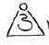

Le ere segnano il computo della Ruota delle Ere o piccolo computo. La Ruota delle Ere possiede un’ulteriore suddivisione delle ere appena viste.
Ogni era si suddivide, infatti, in Periodi.

La Prima Epoca, Talaim con i suoi tre Periodi, Aima, Baima e Kaima:
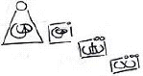

Epoca Talaimam
Periodi
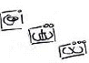

Primo Periodo: Aima
392 a.C. - 698 d.C.

Secondo Periodo: Baima
698 – 1698

Terzo Periodo: Kaima
1698 – 2698

Dunque ogni Periodo di ogni Era dura 1000 anni.
Il Terzo Periodo, Dombaima, dell’Era di Talcaenam, conterrà le date dell’era di caino comprese fra il 10.968 e 11.698. La Ruota di Lugam quindi calcola un ciclo unico di undicimila settecento anni.
Per la Gente di Adam la nostra epoca attuale corrisponde al Primo Periodo della Prima Era nella Prima Epoca di Lugam:
Aima di Tailamam in Ai Lugam
Per indicare l’anno esatto all’interno del millennio nel Periodo si calcola come nell’esempio:
25 dicembre 2002
2002 + 392 = 2394

essendo il 2002 compreso nel millennio 1698 – 2698, cioè nel Terzo Periodo, Kaima che comprende l’arco di mille anni dal 1698 sino al 2698:
2698-2394 = 304
L’anno 2002 corrisponde quindi al 304 di Kaima.
La data invece, il 25 dicembre si applica seguendo il piccolo computo. Quindi si indica come Domdai (venticinque) Dombain (Dicembre), abbreviato: dmd/DB.
Per intero quindi, la data sulla Ruota di Lugam si indica così:
dmd/DB Domenkaicae Kaima Lugami.

La data di Lugam abbreviata si scriverà in lettere latine, nel seguente modo:

dmd/DB-DMK.C-Ka/L

In genere questo tipo di computo temporale non viene usato spesso, ed è confinato ai resoconti degli annali, al calcolo del Settimo Giorno, o ad atti legali sanciti dal Priorato. Ma si può riscontrare un utilizzo più frequente nella corrispondenza fra alti Ufficiali o nelle tesi accademiche, o sui registri di Guerra.

L’Era Conciliare

Per i fini quotidiani, si adopera il Piccolo Computo, il calendario dell’Era Conciliare.
In questo computo rientra il concetto di settimana. La Settimana ha sette giorni di cui sei lavorativi e uno dedicato al Culto, il Manunte.

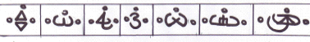

Fig b : La Settimana Delta sul calendario dell’Era Conciliare.
I giorni sono chiamati, seguendo i simboli da destra:
1) Antai 2) Anbai 3) Ankai 4) Ancae 5)Anidaei 6) Antae 7) Manunte

L’anno dell’Era Conciliare è di 360 giorni, è suddiviso in dodici mesi, alla fine dell’anno vengono aggiunti 5 o 6 giorni, detti Iamdiagalathi (che si traduce come “Giorni di Dio”, ed è il periodo in cui si svolgono le funzioni sacrali, come le consacrazioni delle bestie dell’Agazur e delle Offerte). Ogni mese è di 30 giorni, e viene diviso in Settimane.
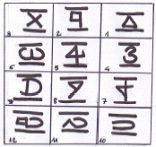

Fig c: i Mesi sull’EC.
- Aim 2)Baim 3) Kaim 4)Caem 5)Daim 6) Ťaim
7) Taem 8)Em 9) Faim 10) Domam 11) Domaim 12) Dombaim

Fig ? Disegno a mano libera di un Calendario di Adamo
Disegno della Ruota di Lugam

